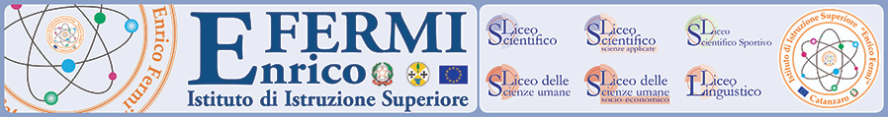
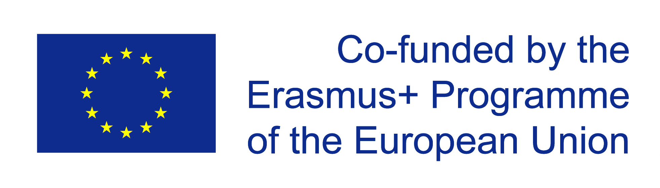
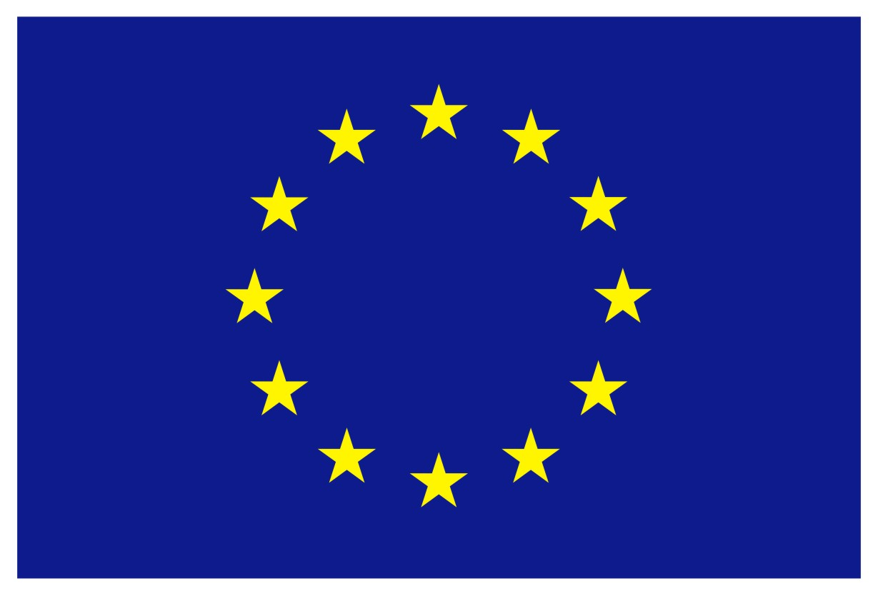

RAPPORT DE LA MOBILITÉ ERASMUS À BEAUVAIS
Erasmus+ KA1 Mobilité d'apprentissage individuelle
Code d'activité 2022-1-IT02-KA121-SCH-000065496"
7 octobre – 22 octobre 2023, Beauvais, France
Bonjour à tous!
Je m’appelle Rebecca Curto et je suis ici aujourd’hui pour vous raconter mon expérience en France. Grâce au projet Erasmus, j’ai pu passer deux semaines dans la ville de Beauvais, au nord de la France. Le voyage a commencé le 7 octobre et ça a été une journée très fatigante à cause des temps d'attente trop longs à l’aéroport. Malgré la fatigue, j’étais si heureuse à l’idée de me trouver en France, pays que je désirais visiter depuis si longtemps.
Malheureusement, le premier jour ne s’est pas passé comme prévu... Ma famille d’accueil n’a montré aucun intérêt pour moi, sans parler d’autres problèmes qui, selon moi, doivent rester privés par respect.
C’est pourquoi j’ai contacté mes professeurs et elles se sont immédiatement mobilisées pour résoudre la situation.
Suite à cette demande d’aide urgente, je me suis retrouvée à vivre avec ma camarade Giulia Budace pendant une semaine. Nous avons été accueillies chez la famille d’une fille vraiment gentille qui s’est immédiatement montrée disponible pour que je passe un séjour agréable en France.
Vivre avec Giulia, même si pendant peu de temps, c’était vraiment beau parce que malgré les moments où nous nous disputions, nous étions comme deux sœurs. Elle m’a rassurée par sa présence réconfortante.
Mais la semaine suivante j’ai dû aller chez une autre famille d’accueil, afin de pouvoir passer mon expérience individuellement.
Je dois dire que ma dernière famille d’accueil était vraiment digne de ce nom et m’a immédiatement fait sentir à l’aise et une partie d’entre eux et je les remercie pour les bons moments passés ensemble.

Pendant mon séjour en France, j’ai visité non seulement Beauvais, sa magnifique cathédrale et ses nombreux magasins et restaurants, mais aussi Paris et ses majestueuses attractions comme le Louvre, les Champs Elysées, la Tour Eiffel, l’Arc de Triomphe et je suis tombée follement amoureuse de cette ville. Je suis également allée au Parc Astérix, un parc d’attractions à thème inspiré du monde de la bande dessinée d’Astérix.
Bien sûr, pendant les deux semaines, j’ai continué à aller régulièrement à l’école et j’ai remarqué que le système scolaire est très différent du système italien. J’ai suivi des cours de littérature française, anglaise, allemande et bien d’autres matières et c’était agréable de comparer ma méthode d’étude avec celle des jeunes français.
En outre, j’ai eu la possibilité d’entrer en contact avec une réalité et une culture nouvelle, différente de la culture italienne, et ce fut un moment de croissance personnelle qui m’a permis d’enrichir mon bagage culturel, d’améliorer et d’approfondir mes connaissances et mes compétences linguistiques et j’ai pu mettre en pratique dans la vie quotidienne tout ce que j’ai appris à l’école dans la langue française.
Cette expérience a été formative et éducative: elle m’a aussi permis de devenir plus responsable et plus consciente de mes capacités.
Le 22 octobre, je suis donc rentrée chez moi, en Italie, avec de nombreux souvenirs indélébiles et cette expérience restera à jamais dans mon cœur. J’espère qu’à l’avenir, j’aurai l’occasion de revivre cette aventure grâce à Erasmus!
Rebecca Curto 3A
Voici quelques photos de mon expérience fantastique!
